АДМИНИСТРАЦИЯ  МУНИЦИПАЛЬНОГО РАЙОНА «ПЕЧОРА» | 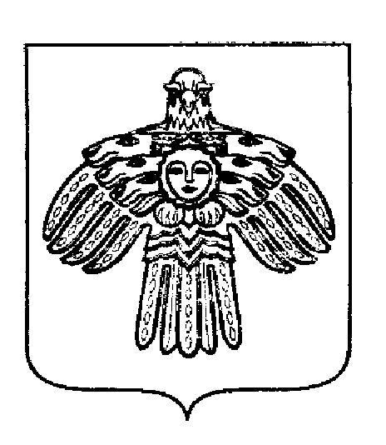 | «ПЕЧОРА»  МУНИЦИПАЛЬНÖЙ РАЙОНСА  АДМИНИСТРАЦИЯ
ПОСТАНОВЛЕНИЕ
ШУÖМ

« 29 » февраля 2016 г.  г. Печора, Республика Коми |  | № 132

О внесении изменений в постановление администрации МР «Печора» от 16.12.2013 № 2467

администрация ПОСТАНОВЛЯЕТ:

1. Внести изменения в постановление администрации муниципального района «Печора» от 16.12.2013 № 2467 «Об утверждении Положения о родительской плате за присмотр и уход за ребёнком в муниципальных образовательных организациях, реализующих основную общеобразовательную программу дошкольного образования МР «Печора»:
1.1. Пункт 2.2. раздела 2 приложения к постановлению изложить в следующей редакции:
«2.2. Согласно части 2 статьи 65 Федерального закона от 29.12.2012 № 273-ФЗ «Об образовании в Российской Федерации» учредитель организации, осуществляющей образовательную деятельность, устанавливает плату за присмотр и уход за ребенком (родительская плата), взимаемую с родителей (законных представителей) и ее размер.
Порядок предоставления и организации питания детям в ДОУ разработан в соответствии с Постановлением Главного государственного санитарного врача РФ от 15.05.2013 № 26 "Об утверждении СанПиН 2.4.1.3049-13 "Санитарно-эпидемиологические требования к устройству, содержанию и организации режима работы дошкольных образовательных организаций".
При установлении родительской платы за присмотр и уход за детьми не допускается включение в родительскую плату расходов на реализацию образовательной программы дошкольного образования, а также расходов на содержание недвижимого имущества муниципальных образовательных организаций, реализующих образовательную программу дошкольного образования (часть 4 статьи 65 Федерального закона).
Размер родительской платы за присмотр и уход за детьми в муниципальных образовательных организациях не может быть выше её максимального размера, устанавливаемого нормативными правовыми актами субъекта Российской Федерации для каждого муниципального образования, находящегося на территории, в зависимости от условий присмотра и ухода за детьми.».
1.2. Пункт 2.3. раздела 2 приложения к постановлению изложить в следующей редакции:
«2.3. В целях соблюдения натуральных норм питания воспитанников ДОУ, установить родительскую плату, взимаемую с родителей (законных представителей) за содержание ребенка (присмотр и уход за ребенком) в ДОУ, реализующих основную образовательную программу дошкольного образования на основании постановления Правительства Республики Коми от 15.02.2016 года № 63 на одного воспитанника в день в размере:
для дошкольных образовательных организаций по группам воспитанников раннего дошкольного возраста при 12 часовом режиме работы и при 10,5 часовом режиме, расположенных в городской и сельской местности – 134,1 руб.;
для дошкольных образовательных организаций по группам воспитанников дошкольного возраста при 12 часовом режиме работы и при 10,5 часовом режиме, расположенных в городской и сельской местности – 150,2 руб.».
1.3. Пункт 3.4. раздела 3 приложения к постановлению изложить в следующей редакции:
«3.4. Использование средств родительской платы за присмотр и уход направлять на организацию питания детей в образовательном учреждении - 97%, на соблюдение ребёнком личной гигиены и на хозяйственно – бытовое обслуживание не более 3% от установленного размера платы, взимаемой с родителей (законных представителей).»
2. Управлению образования МР «Печора» (Зорькиной С.В.) довести данное постановление до руководителей дошкольных образовательных организаций.
3. Настоящее постановление вступает в силу с даты подписания и подлежит размещению на официальном сайте администрации муниципального района «Печора».

Глава администрации | А.М. Соснора

